
CONTACTO:
Julián Rodríguez Cornejo
Babel Group
Tel:3166613107
Julianrodriguez@mailbabel.com

IFA 2022: SmartThings para una vida más inteligente
y un futuro sostenible

Samsung lidera el espacio de soluciones sostenibles y presenta novedades en productos que mejoran la interconectividad y piensan en el futuro del planeta.

BERLÍN, Alemania. Septiembre 2022. Samsung Electronics presentó en la feria IFA 2022 su visión de una vida más inteligente y un futuro sostenible, acompañada de una serie de demostraciones de productos que visitantes de todo el mundo pudieron disfrutar.
Durante su conferencia de prensa, la compañía destacó su plataforma SmartThings renovada, que abre nuevas posibilidades de conectividad, personalización y sustentabilidad en todas las categorías de productos de Samsung y de más de 300 empresas fabricantes de electrodomésticos globales.
Adicionalmente, la marca surcoreana mostró sus avances en electrodomésticos, TVs, pantallas, tecnología móvil y dispositivos vestibles: un ecosistema de dispositivos conectados de manera inteligente para proteger el medio ambiente, respaldar estilos de vida más saludables y hacer que cada día sea más divertido y entretenido.
A continuación, echa un vistazo a los aspectos más destacados de la conferencia de prensa.
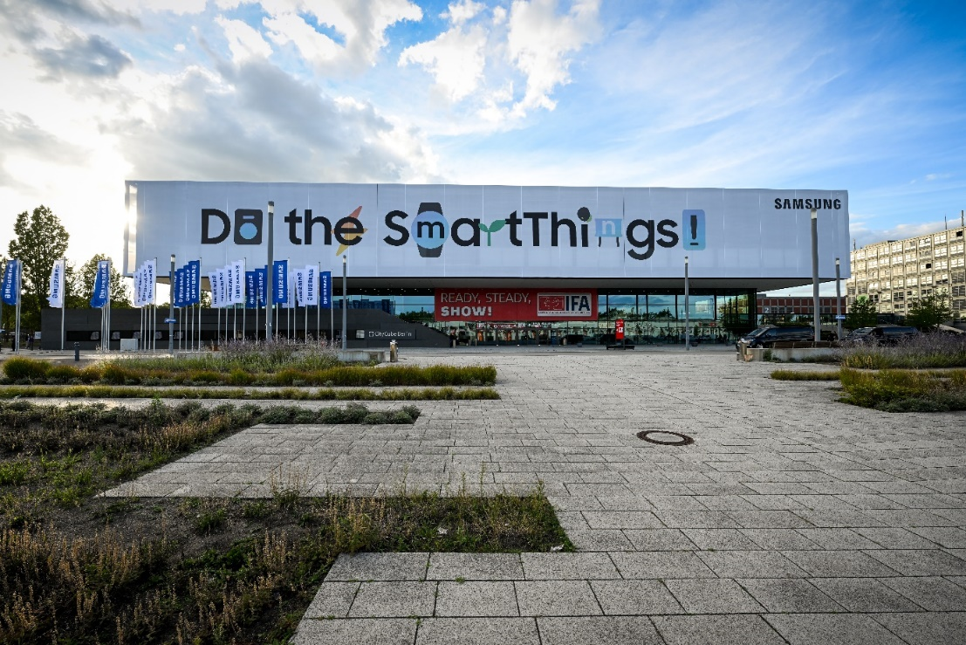
Durante su conferencia de prensa, Samsung compartió su visión de una vida más inteligente y un futuro sostenible. La compañía destacó sus SmartThings renovados, que abren nuevas posibilidades de conectividad, personalización y sustentabilidad en todas las categorías de productos de Samsung.

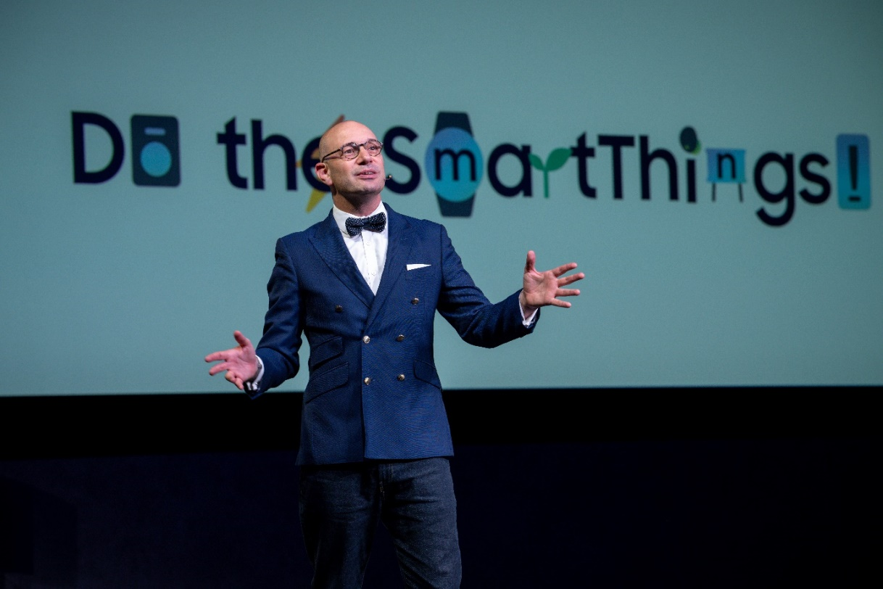
Benjamin Brawn, Chief Marketing Officer de Samsung Europa, destaca un SmartThings renovado integrado en todas sus categorías de productos para crear un ecosistema inclusivo y una experiencia multidispositivo inigualable que habilita a los usuarios a controlar y transformar su entorno como lo deseen.
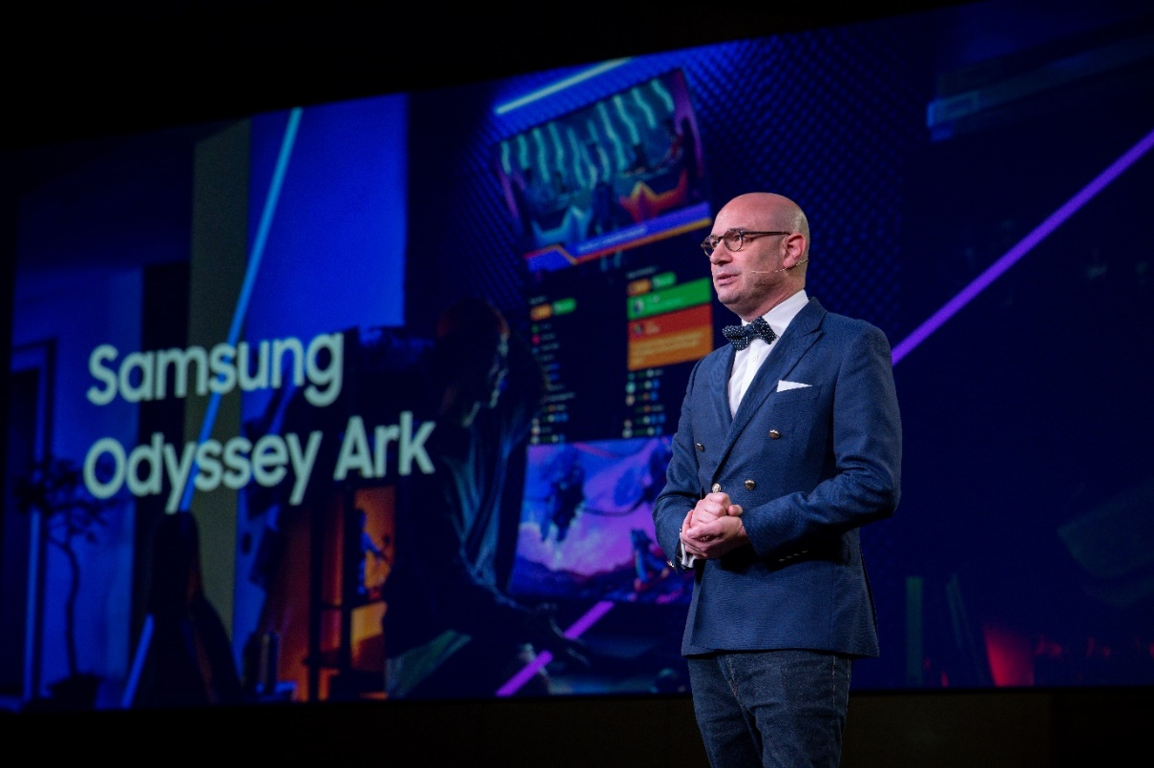

Benjamin Brawn, Chief Marketing Officer de Samsung Europa, destaca sobre las pantallas de siguiente nivel de la compañía, como Samsung Odyssey Ark, que ofrece una experiencia sin igual, gracias a la curvatura 1000R que envuelve el campo de visión de los usuarios, ofreciendo una inmersión máxima.
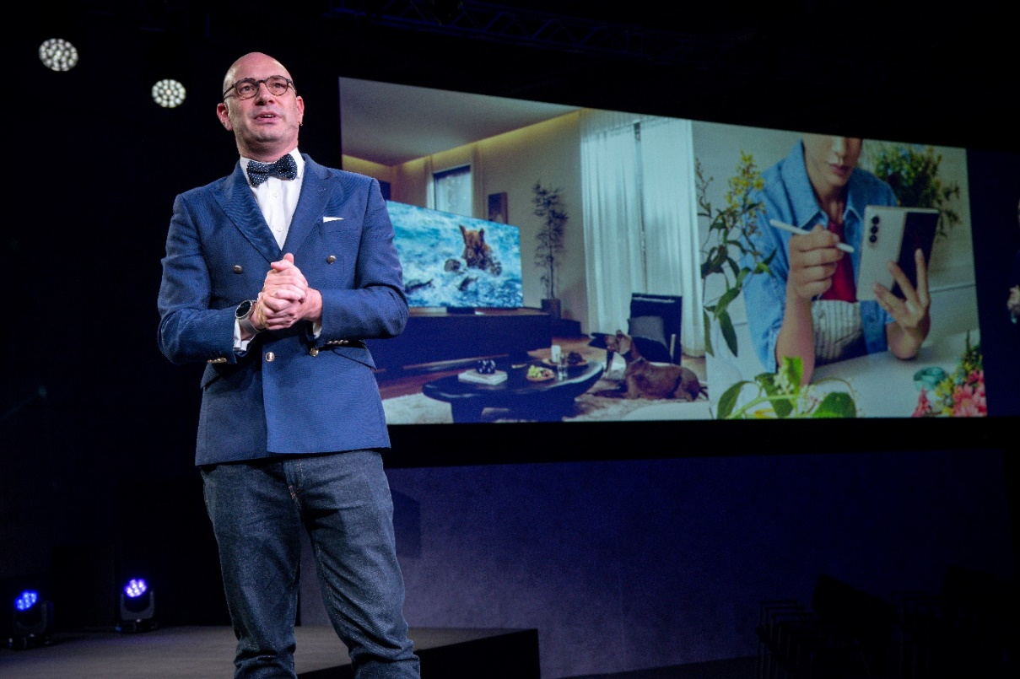
Benjamin Brawn, Chief Marketing Officer de Samsung Europa, comparte los avances de la empresa en televisores, pantallas, tecnología móvil y dispositivos vestibles: un ecosistema de dispositivos conectados de forma inteligente para proteger el medio ambiente, respaldar estilos de vida más saludables y hacer que cada día sea más divertido y entretenido
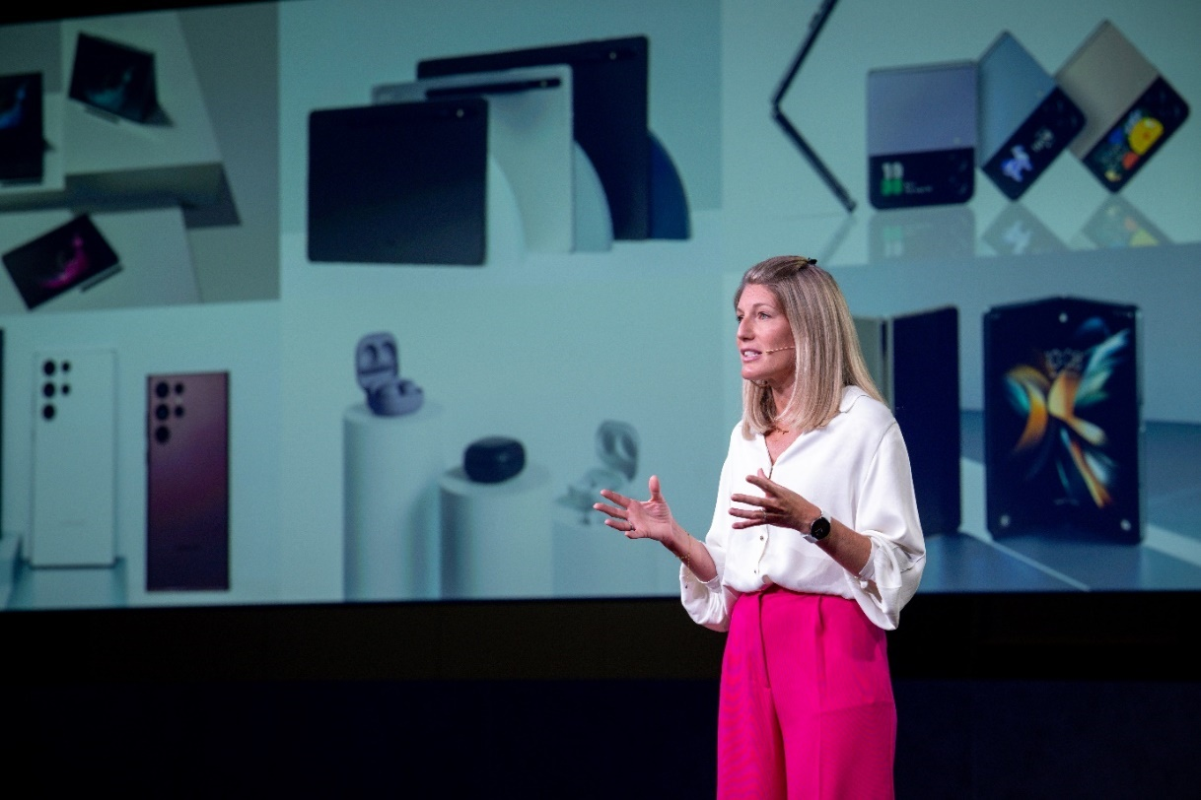

Tanya Weller, directora de Marketing de Electrodomésticos, destaca cómo Samsung está contribuyendo a un medio ambiente más limpio al reutilizar los plásticos que se destinarían al océano. La compañía está reutilizando redes de pesca desechadas, usándolas para crear un nuevo material para implementar en los productos móviles, incluidos el Galaxy Z Flip4, el Z Fold4 y los Buds2 Pro.

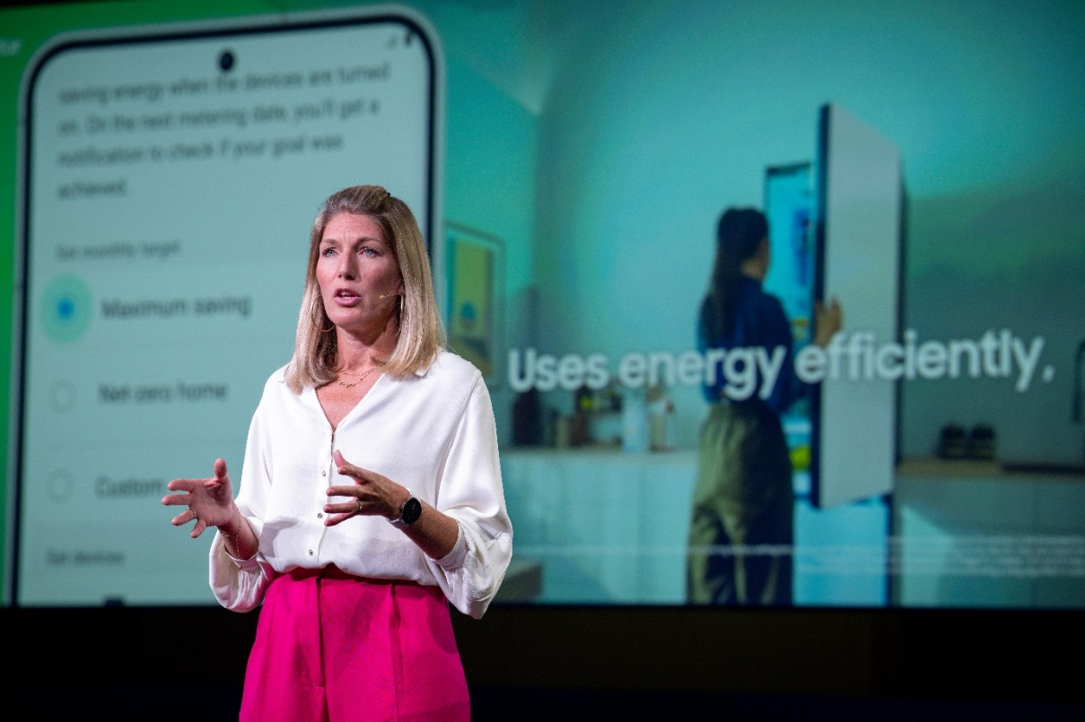
Tanya Weller, directora de Marketing de Electrodomésticos, comparte la visión de Samsung de convertirse en la marca número 1 en eficiencia energética al combinar la conectividad basada en SmartThings con la eficiencia integrada en sus productos de electrodomésticos.

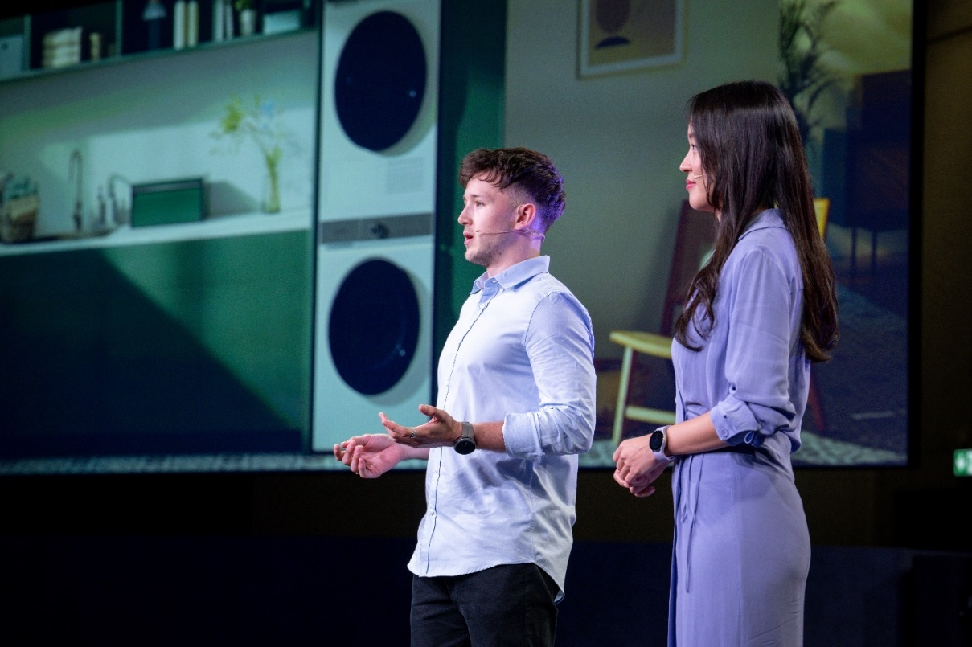

Yoojung Oh, Head del Centro de Contenido Europeo & Future Gen Lab, y Danny Kent, miembro del Future Gen Lab, dan un vistazo a una nueva y sorprendente realidad en la que nuestros hogares son espacios inteligentes y conectados con SmartThings.

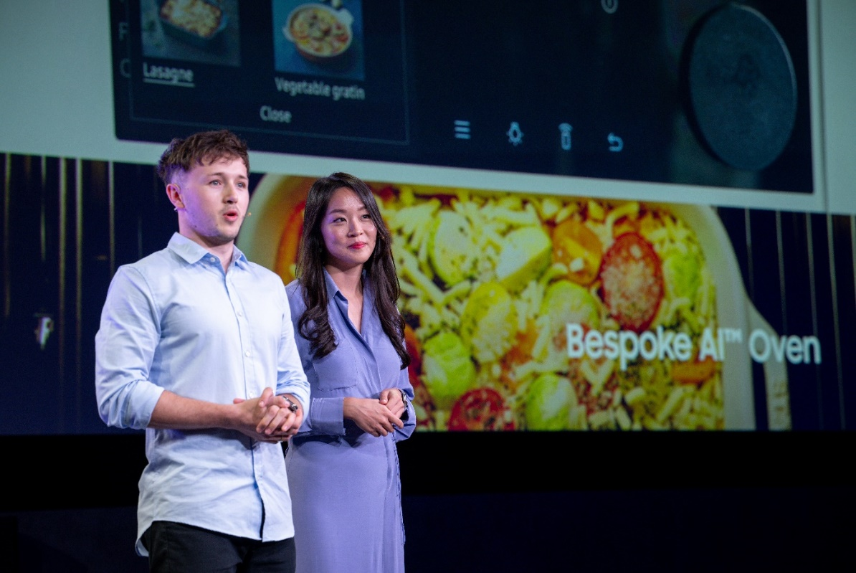
Danny Kent, integrante de Future Gen Lab y Yoojung Oh, Head del Centro de Contenido Europeo & Future Gen Lab, destacan la dedicación de Samsung a una vida saludable, que se refleja en su amplia gama de dispositivos conectados que se centran en el bienestar. Desde el control de la calidad del aire hasta una cocina más saludable e incluso el cuidado de las mascotas, SmartThings ofrece muchas formas de cuidar la salud de todos en el hogar.

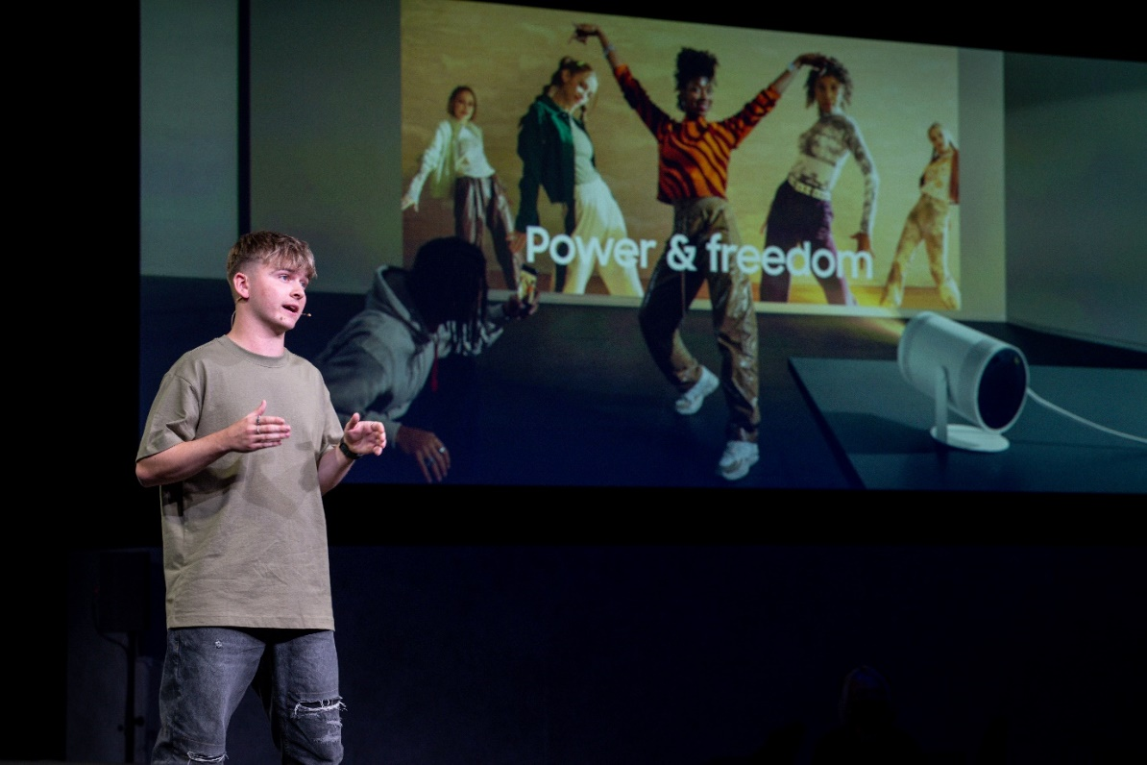
Mack Isaac, creador de contenido de Future Gen Lab, menciona que con SmartThings, cada día es más divertido. Samsung está abriendo posibilidades de visualización y juegos para todos, permitiendo nuevas formas de entretenimiento. Una amplia gama de opciones de visualización incluye el MICRO LED del tamaño de una pared, el Neo QLED 8K de pantalla grande y el Freestyle portátil.

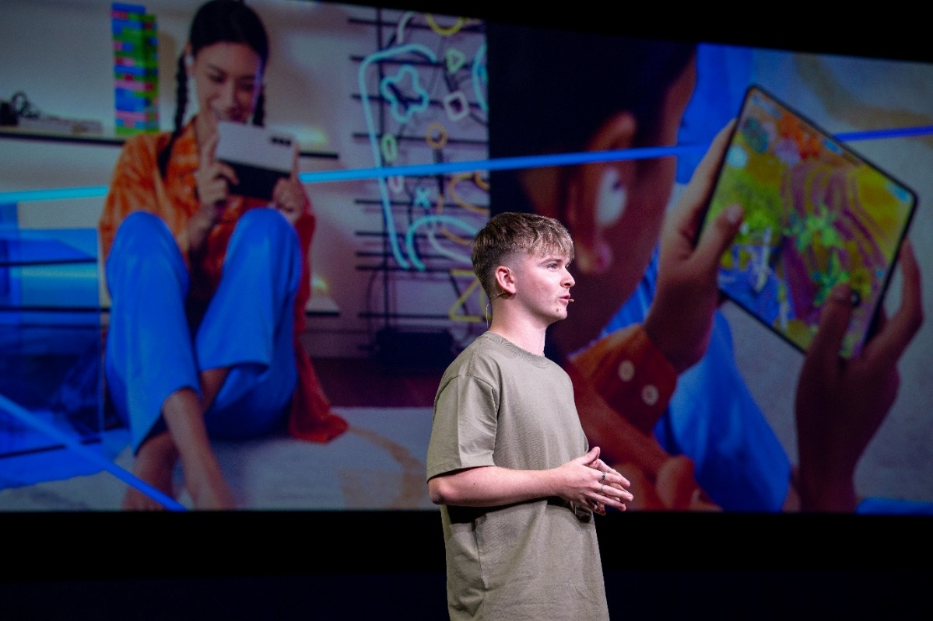
Mack Isaac, creador de contenido de Future Gen Lab, habla sobre el Samsung Galaxy Z Fold4, recientemente lanzado, que tiene una pantalla que duplica su tamaño, en un dispositivo que aún cabe en su bolsillo: una opción ideal para jugar dondequiera que estés.

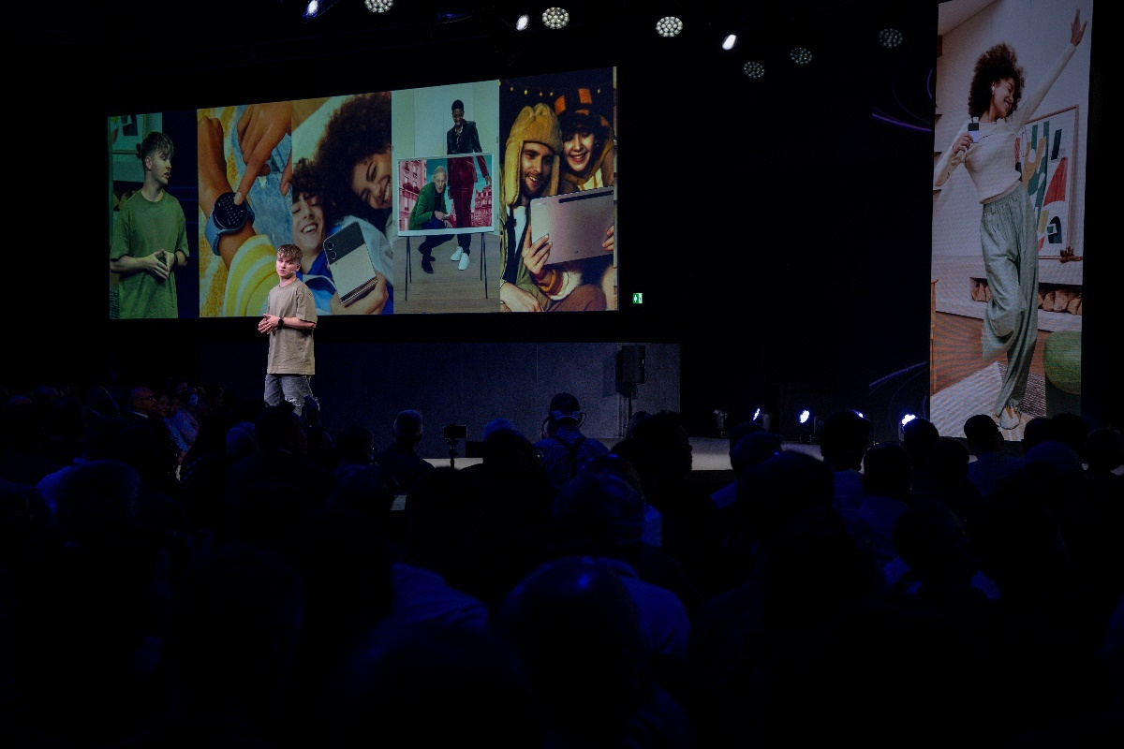
Para Mack Isaac con SmartThings cada día es más divertido, puesto que Samsung está abriendo posibilidades de visualización y juegos para todos, permitiendo nuevas formas de entretenimiento.

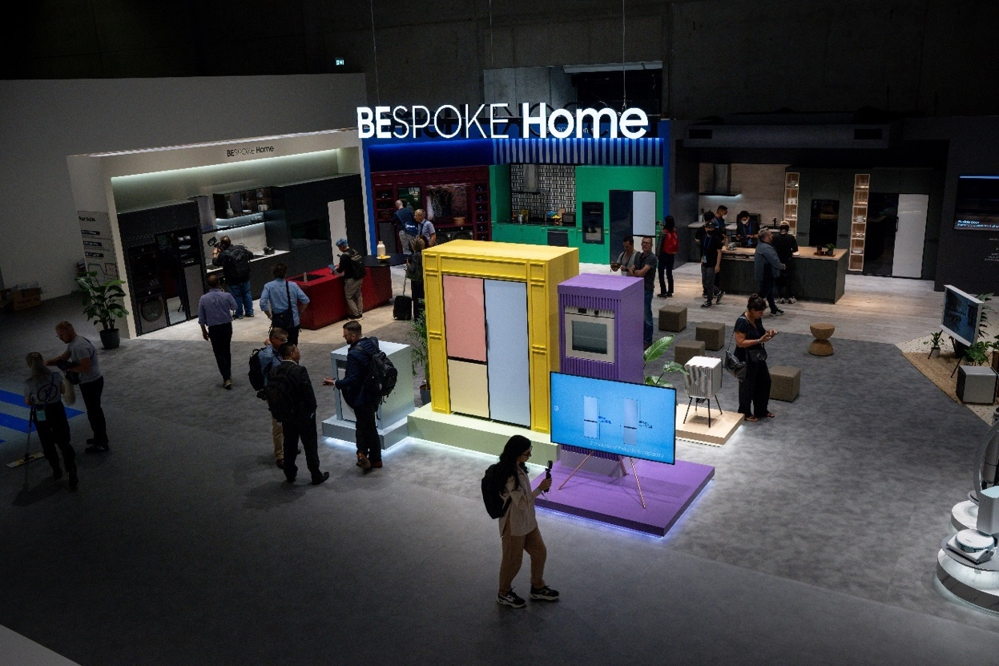
Los visitantes exploran la exhibición Bespoke Home en Samsung IFA 2022.

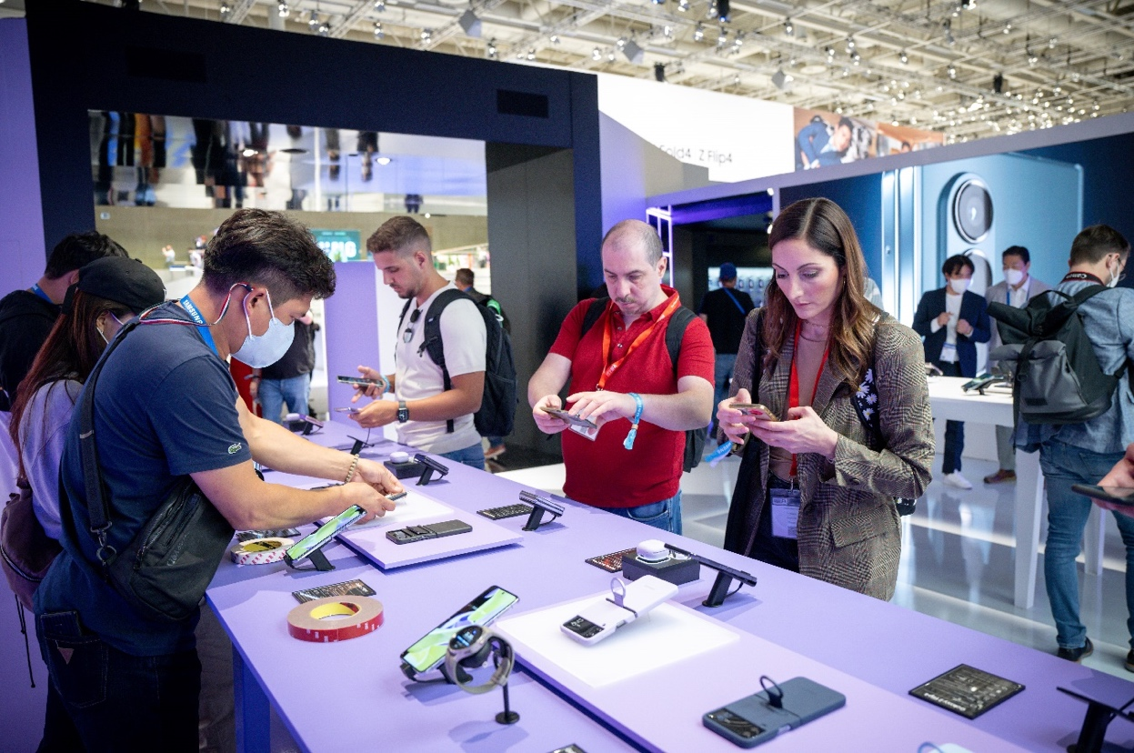
Los visitantes exploran los Galaxy Z Flip4 y Galaxy Z Fold 4 en Samsung IFA 2022.

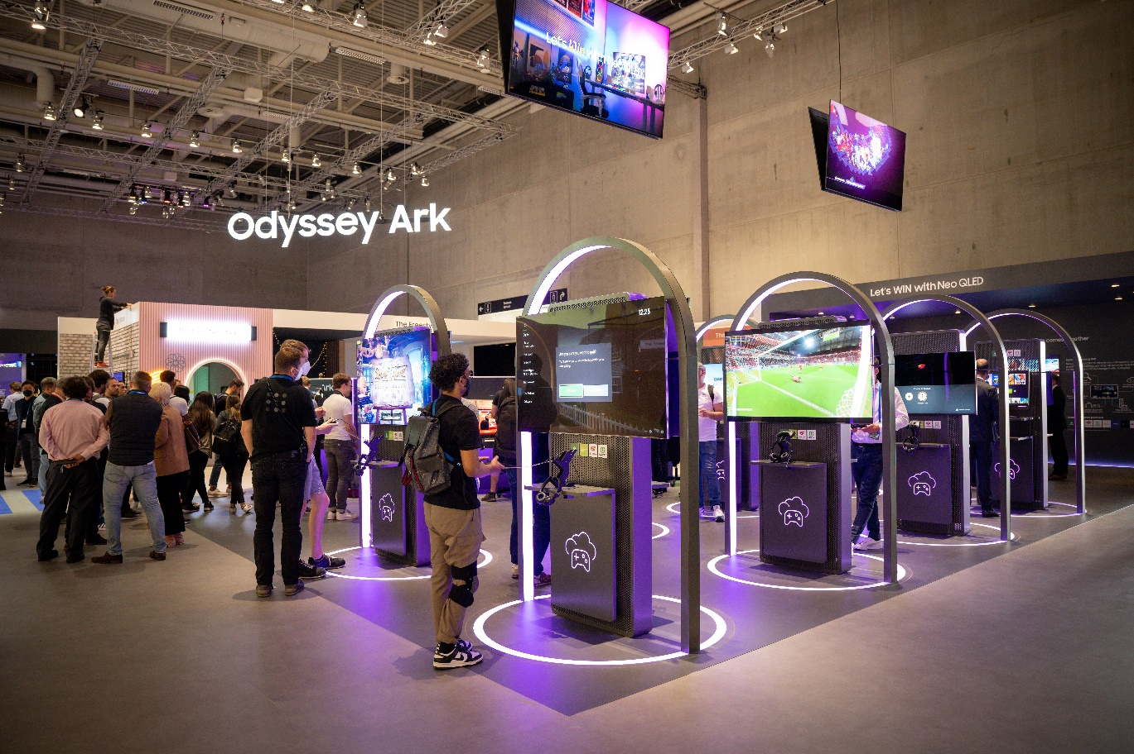
Los visitantes recorren la exposición Odyssey Ark en Samsung IFA 2022.

Acerca de Samsung Electronics Co., Ltd.
Samsung inspira al mundo y diseña el futuro con ideas y tecnologías transformadoras. La compañía está redefiniendo los mundos de la TV, los smartphones, los wearables, las tablets, los dispositivos digitales, los sistemas de redes y las soluciones de memoria, sistemas LSI, semiconductores y LED. Para conocer las últimas noticias, visite la Sala de Prensa de Samsung en http://news.samsung.com/co

